Snuć opowieść – jak różnie można opowiadać tę samą historię …
… w komiksie, w filmie, w literaturze

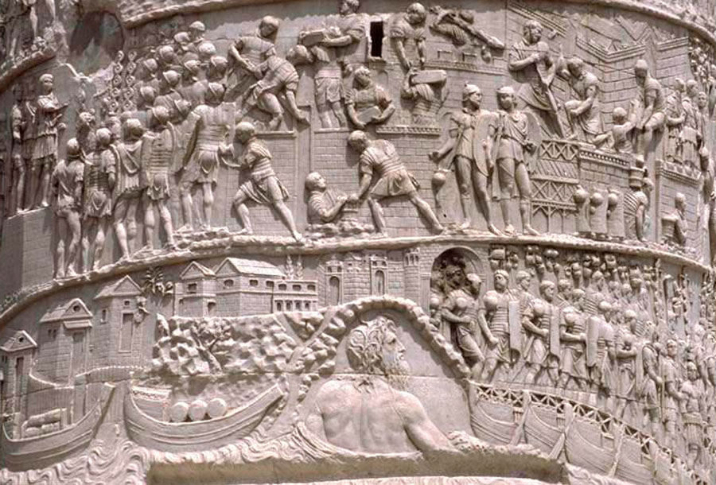
Kolumna Trajana od niemal 2 tysięcy lat, stojąc na forum cesarskim w Rzymie, prowadzi narrację… Nie ona jedna, żyjemy w świecie, w którym ciągle ktoś opowiada nam swoją lub cudzą historię, zewsząd docierają do nas głosy – ksiądz czyta ewangelię, babcie opowiadają bajki, poseł zmyśla coś na komisji śledczej, koleżanka plotkuje, twórcy Netflixa snują opowieści o zagadkach, zbrodniach i romansach, jakiś głos zadręcza Was miłosnymi perypetiami pewnego litewskiego młodzieńca z Soplicowa, a inny każe Wam wysłuchać losów dzielnego Anankina Skywalkera…

Kto chce opowiedzieć swoją historię stoi przed masą wyborów. Jaki punkt widzenia przyjąć? Opowiadać zdarzenia po kolei czy zagmatwać historie i wprowadzić czytelnika w „ogród rozwidlających się ścieżek”? Od czego zacząć? Które wydarzenia zrelacjonować, które pominąć, które pozostawić domyślności odbiorcy? Kiedy przyspieszyć, kiedy rozciągnąć czas opowieści? Czy komentować własną opowieść, wtrącać się w nią, dowcipkować czy pozostać dla czytelnika, widza, słuchacza niewidzialnym?
Na projekcie będzie przyglądać się temu, jak robią to pisarze, filmowcy, twórcy komiksów, malarze. Będziemy rozmawiać o różnych tekstach. Przeczytamy „Lot nad kukułczym gniazdem” Kena Kesseya i „Empuzjon” Olgi Tokarczuk, teksty Calvina i Borgesa.. Obejrzymy filmy Koreedy, Formana, Forstera, Jakimowskiego, może Tarantina. Obrazy Caravaggia. Sprawdzimy, czy zawsze warto opowiadać po kolei, czy można zrobić film z perspektywy niewidomego, jak ta sama historia staje się inną zależnie od tego, kto ją opowiada, czy obraz może „się dziać” i czym miałby być „czuły narrator”? Słowem: będziemy próbowali podpatrzeć u najlepszych i nauczyć się samemu, jak dobrze opowiedzieć historie, by nie zanudzić odbiorcy i osiągnąć swój artystyczny cel?

A na zakończenie przedstawimy społeczności szkolnej 1 historię opowiedzianą na 3 różne sposoby –np. za pomocą spektaklu teatralnego, tekstu literackiego i komiksu.
Zapraszam!

Katarzyna Długołęcka

